Для расчета используем второй столбик напротив вашего кода рождения
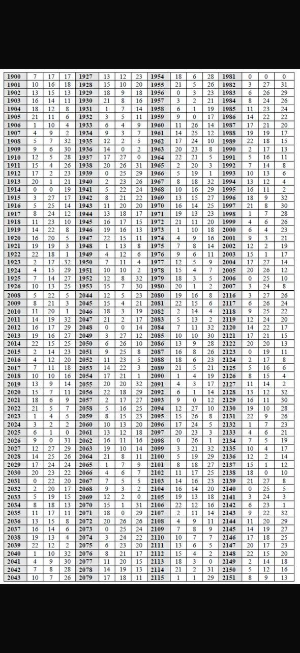
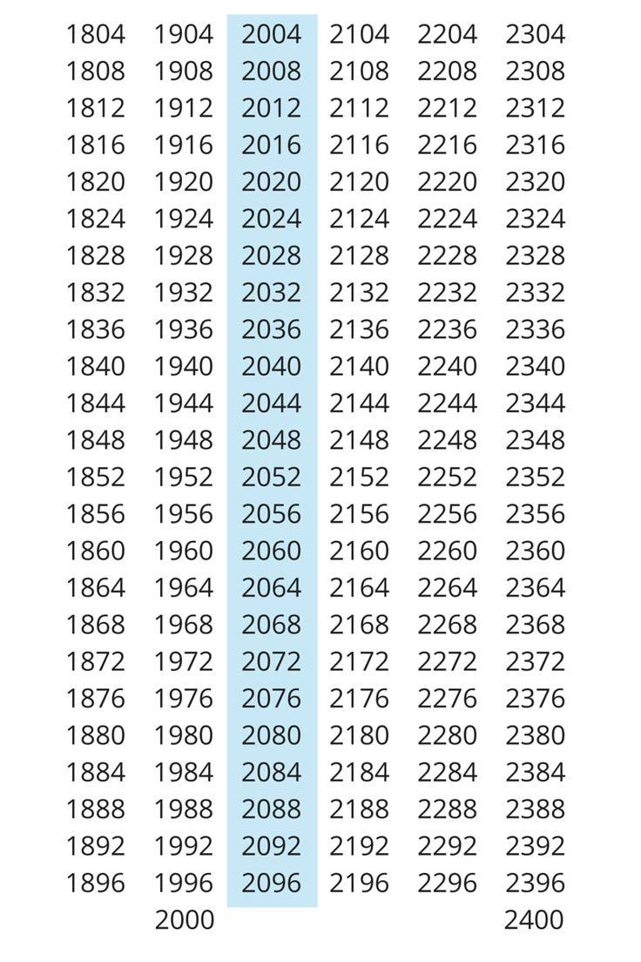
Високосные годы для расчета количества дней в январе и феврале

Для расчета используем крайний столбик напротив месяца рождения
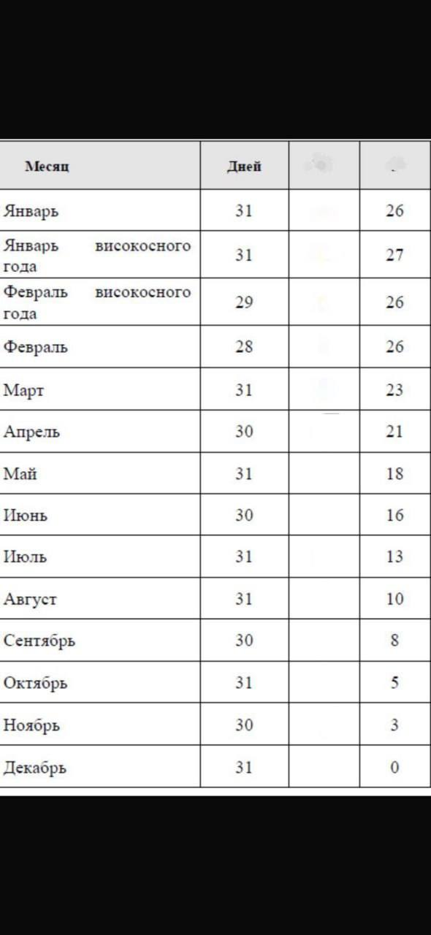

Примера расчета:

Дата рождения: 15.10.1989

18 (таблица с годами рождения, второй столбик посередине)
5 (таблица с месяцами рождения, крайний столбик напротив месяца рождения - октябрь цифра 5)
31 день в октябре - 31-15 (дата рождения «15») = 16

Тереть складываем все показатели: 18+5+16=39

От 39 отнимаем константу - 28

39 - 28 = 11 (смотрим цифровое значение ниже)

Если число больше 28, то еще раз вычитаем 28
ГХ
10:21

Ищем денежный показатель напротив полученной цифры:

1 - 6
2 - 7
3 - 3
4 - 6
5 - 5
6 - 4
7 - 1
8 - 1
9 - 8
10 - 2
11 - 2
12 - 4
13 - 2
14 - 5
15 - 5
16 - 5
17 - 5
18 - 3
19 - 9
20 - 4
21 - 6
22 - 2
23 - 6
24 - 5
25 - 4
26 - 3
27 - 5
28 - 4

Денежное число и Энергии мужская/женская это РАЗНЫЕ расчеты!!!

По энергии мы смотрим первый столбик напротив года рождения

По денежной цифре мы смотрим второй столбик напротив года рождения

И таблицы со значениями по МЕСЯЦАМ разные

И по итогу мы отнимаем разное число.
По денежной цифре -28
По энергии -23

Будьте внимательны в расчетах!
изменено14:40
Александра Оплата ЦС закрепил(а) "Друзья! Денежное число и Энергии мужская/женская это РАЗНЫЕ расчеты!!! По энергии мы смотрим пер..."
Александра Оплата ЦС
владелец

09.11.1972
По году 11
Ноябрь 3
по дате 30-9=21
Итого:
11+3+21=35
35-28=7
Денежное число 1

Женская энергия. инь 7
Мужская энергия янь 5

Муж
19.04.1988
По году 19
Месяц 21
По дате 30-19=11

Итого:
19+21+11=51
51-28=23

Денежное число 6

Мужская энергия янь 8
Женская энергия. инь 6

